- Параметри на околната среда
  - LUSI
Стойностите на индекса LUSI_BS отразяват ясно градиента на антропогенно въздействие в Бургаския залив (Таблица 1).
За станциите в пясъчното дъно на Бургаския залив, LUSI е добре корелиран със средните стойности на параметрите на водния стълб, изведени от дългосрочния химически мониторинг.
Таблица 1. Индекс LUSI_BS по водосбори за станциите в пясъчното дъно и морските треви в Бургаския залив.
За станциите в морските треви в Бургаския залив, LUSI не показва толкова добри корелации, вероятно заради голямата вариация, характерна за параметрите на водния стълб и недостатъчния брой проби (само от периода на изследване на настоящата дисертация).
  - PCA
Първоначалният подход за анализ на отделните набори параметри за станциите в пясъчното дъно и в морските треви в Бургаския залив чрез PCA не се оказа подходящ. Единствено PCA на параметрите на водния стълб в двата типа местообитания е представителен.
За станциите в пясъчното дъно на Бургаския залив, първите два компонента обясняват 68.02% от общата вариация на данните. Това надвишава произволното разпределение и означава, че само тези два компонента носят реална информация; затова интерпретацията ще се фокусира само върху тях.
Оста РС1 е положително корелирана с концентрациите на биогени (амоний, нитрати и фосфати) и суспендирана материя, и отрицателно корелирана с прозрачността на водата. РС2 е положително корелирана с прозрачността на водата и отрицателно корелирана с LUSI (Таблица 2).
Станциите се разделят най-общо на две групи (Фиг. 1, Фиг. 2). Станциите във вътрешността на Бургаския залив (S1, S2, S3) се разполагат в долния десен квадрант, отговарящ на високи стойности на еутрофикационните параметри и LUSI. Станциите във външната част на залива (S4, S6) се намират в горния ляв квадрант, т.е. за тях са характерни ниски стойности на биогените и LUSI и висока прозрачност.
Таблица 2. PCA на параметри на водния стълб и LUSI за станциите в пясъчното дъно на Бургаския залив. Използвани са дългосрочни данни от химически мониторинг (2009-2011 г. (Berov, 2013)), допълнени с нови данни от периода на изследване на тази дисертация (2013-2014 г.). Най-силно корелираните с РС променливи (r > 0.5) са подчертани.
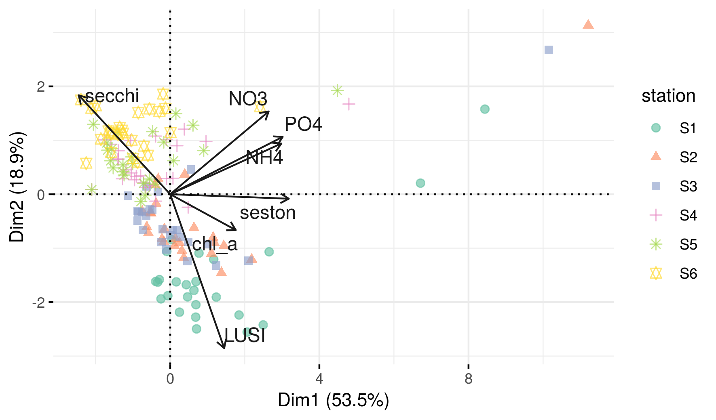Фиг. 1. PCA на параметри на водния стълб и индекс LUSI за станциите в пясъчното дъно в Бургаския залив (дългосрочни данни, 2009-2011 г., 2013-2014 г.).
Това потвърждава резултатите от предишните изследвания и модели.
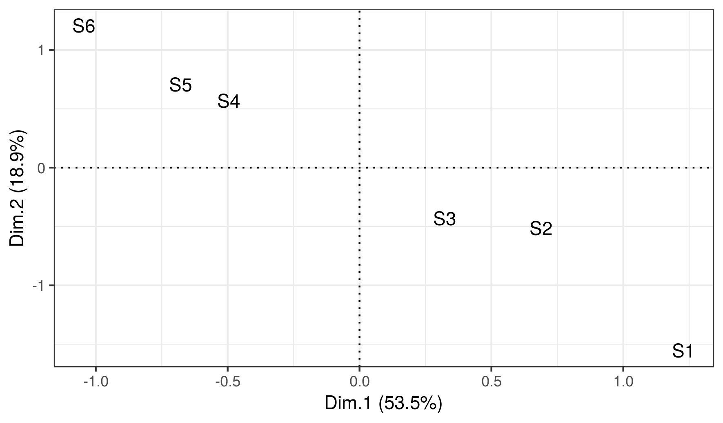Фиг. 2. Разположение на станциите в пясъчното дъно в Бургаския залив в равнината, определена от PC1 и РС2.

За станциите в морските треви в Бургаския залив, първите два компонента обясняват 56.73% от общата вариация на данните. Това надвишава произволното разпределение, но в интерпретацията ще бъде включен и третия компонент, тъй като според резултатите и той носи реална информация; така кумулативната обяснена вариация достига 76.59% (Таблица 3).
Оста РС1 е положително корелирана с LUSI и с концентрациите на хлорофил-а и суспендирана материя и отрицателно корелирана с прозрачността на водата. PC2 е положително корелирана с концентрациите на общ азот и нитрати. PC3 е положително корелирана с концентрацията на хлорофил-а.
Станциите не са добре разделени в равнината, определена от PC1-2. Това вероятно се дължи на големите вариации, характерни за параметрите на водния стълб, които изискват повече системни измервания за по-голяма представителност от наличните. Като цяло обаче в долния ляв квадрант (отрицателни координати по PC1 и PC2) се групират пробите с ниски стойности на биогенни елементи, хлорофил-а и суспендирана материя, а също и LUSI (станция Z4-Градина), докато в горния десен се намират по-скоро пробите с високи такива (Фиг. 3, Фиг. 4).
Таблица 3. PCA на параметри на водния стълб и LUSI за станциите в морските треви в Бургаския залив (2013-2014 г.). Най-силно корелираните с РС променливи (r > 0.5) са подчертани.
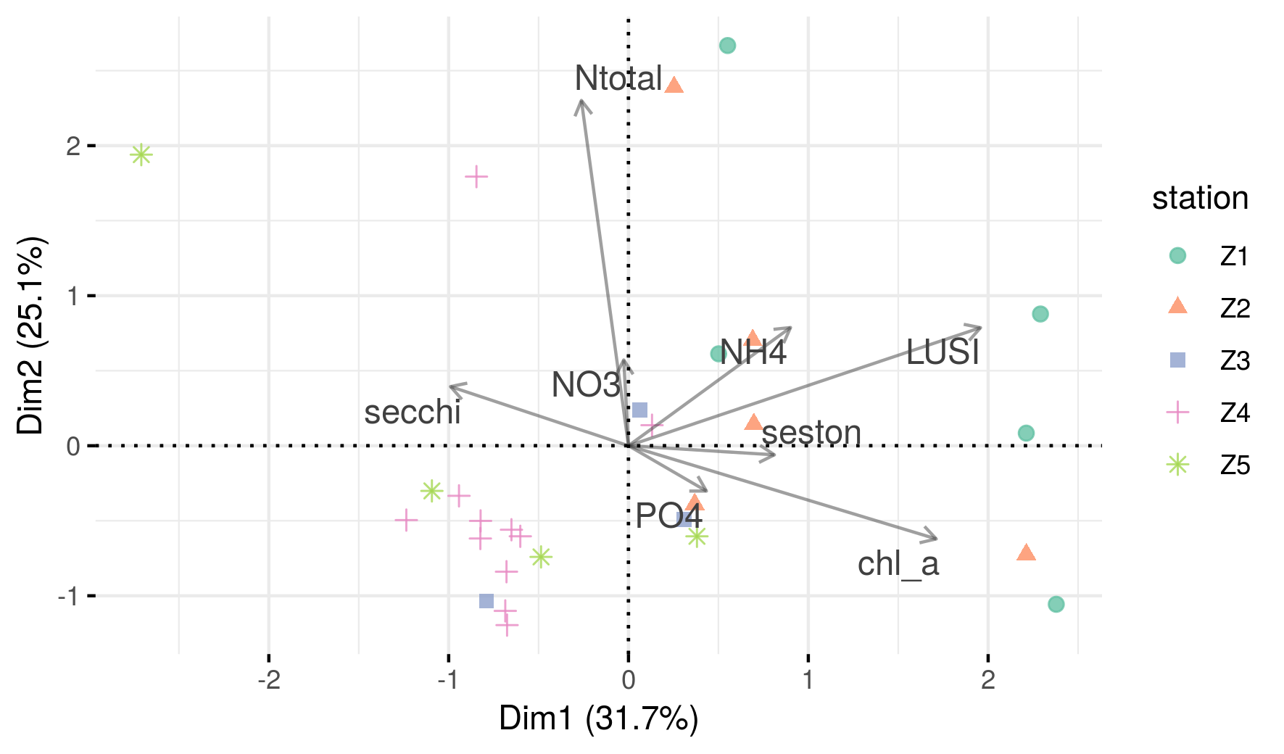Фиг. 3. PCA на параметри на водния стълб и индекс LUSI за станциите в морските треви в Бургаския залив (2013-2014 г.).
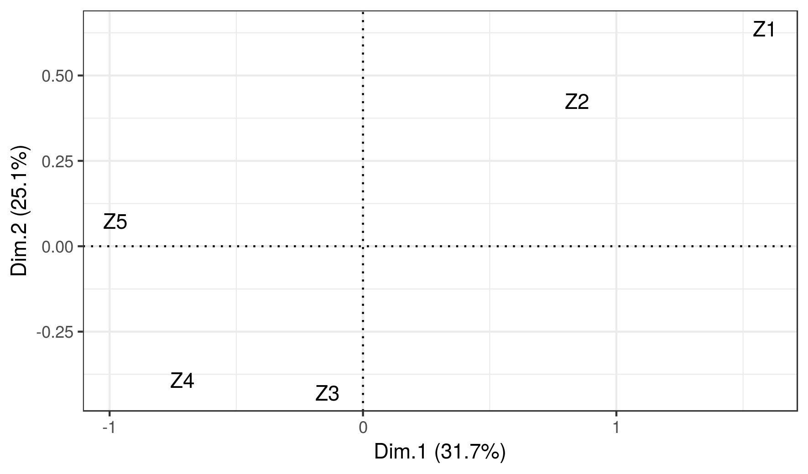Фиг. 4. Разположение на станциите в морските треви в Бургаския залив в равнината, определена от PC1 и РС2.
За седиментните параметри в двата типа местообитания и за параметрите на морските треви няма достатъчно данни за представителен PCA. Въпреки това е важно тези параметри да бъдат взети предвид, тъй като те най-често са определящи за структурата и състава на зообентосните съобщества. Затова в следващите многомерни анализи са използвани всички параметри от съответните набори, като са премахнати само най-силно корелираните променливи.

